过程（整车车间）-质量数据运用-指标监控分析
一、基础信息
知识库编号 | GC-YY-01-01
版本号 | V1.0
更新时间 | 2026-07-27
适用区域 | 过程（冲压）、过程（焊接）、过程（涂装）、过程（总装）、过程（出厂）
项目 | 质量数据运用
子要素 | 指标监控分析
审核对象 | 质量目标/指标统计与监控相关数据
历史文件/证据文件夹 | 【待确认】
二、业务审核标准
2.1 审核条款
根据工厂下发的质量目标，对本区域的目标进行分解并制定目标达成路径及关键举措
2.2 审核目标
1.接入系统数据，按指标判异规则输出审核结果
2.输出TOP问题，对TOP问题的管理进行对比审核，输出审核结果
三、审核规则
本节规则目录：
• R01 审核的时间段R/1000@0MIS不达标
• R02 C/1000连续两个月不达标
• R03 FTR连续两个月不达标
• R04 FTR连续两个月较第一个月恶化5%及以上
• R05 C/1000连续两个月较第一个月恶化50%及以上
• R06 对比审核-FTR、C/1000 TOP3问题管理一致性
• R07 对比审核-R/1000@0MIS问题管理一致性
• R08 对比审核-当班问题管理一致性
FTTx、FTRx、FTT、FTR？？需要新增指标规则？
审核规则 1：审核的时间段R/1000@0MIS不达标
原始业务规则：
1.审核的时间段内，0MIS不达标，则判定为问题。
规则编号 | R01
规则名称 | 审核的时间段R/1000@0MIS不达标
规则类型
AI判断逻辑：
前置条件 | 审核时间段内，按每个月维度统计R/1000@0MIS总体样本量≥5000；样本量若不足则认为该月数据无效，跳过该月数据，不将该月数据纳入审核数据范围
如果 | 满足前置条件下，审核的时间段内，R/1000@0MIS低于目标值或者时间段内的目标值没有维护
则 | 记为R/1000@0MIS不达标或目标值未维护
否则 | 记为合格，无问题
AI判断逻辑数据来源：
数据来源类型：☑ 系统数据 □ 系统数据+文件 □ 上传文件
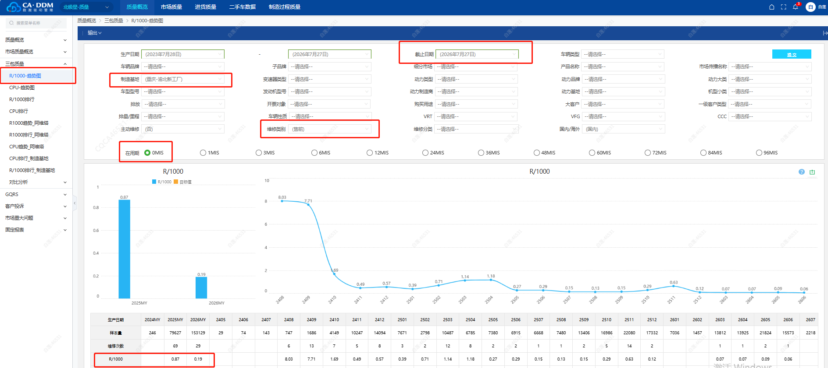
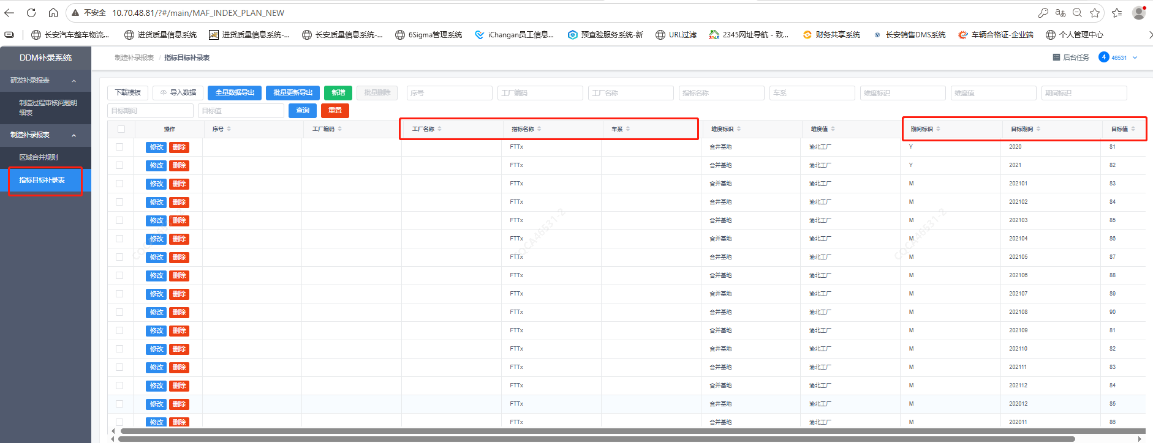
字段名称 | 来源系统 | 表 | 字段 | 用途
年份/月份/日期/基地 | DDM | dmr.dmr_qs_r1000_cup_f | year_wid / mon_wid / period_wid / factory_name | 用于确定所需获取的数据时间范围与对象范围
R/1000@0MIS总样本量 | DDM | dmr.dmr_qs_r1000_cup_f | ftr_hj_num/ftr_tz_num/ftr_zz_num/ftr_ls_num/ftr_cal_num（合格数_焊接/涂装/总装/路试/CAL） | 用于确定前置条件中总体样本量的数量（合格数即为总样本量数量）
R/1000@0MIS | DDM | dmr.dmr_qs_r1000_cup_f | ft_hj_num/ft_tz_num/ft_zz_num/ft_ls_num/ft_cal_num（一次通过数_焊接/涂装/总装/路试/CAL） | 用于确定判断条件中R/1000@0MIS的值（一次通过数即为R/1000@0MIS）
R/1000@0MIS目标值 | 补录系统 | dmr.dmr_qs_goal_f | 【待确认/待补充】 | 用于确定判断条件中R/1000@0MIS的目标值
审核规则 2：C/1000连续两个月不达标
原始业务规则：
2.审核的时间段、区域存在FTR或流出C/1000连续两个月不达标，则判定为问题。
规则编号 | R02
规则名称 | C/1000连续两个月不达标
规则类型
AI判断逻辑：
前置条件 | - C/1000当月样本量≥1000；样本量若不足则认为该月数据无效，跳过该月数据，不将该月数据纳入审核数据范围  - 剔除样本量不足月份后可审核月份＜2个月则跳过不继续审核该规则
如果 | 满足前置条件下，审核时间段、存在C/1000连续两个月（包含当月）低于目标值或者时间段内的目标值没有维护
则 | 记为C/1000不达标或目标值未维护
否则 | 记为合格，无问题
AI判断逻辑数据来源：
数据来源类型：☑ 系统数据 □ 系统数据+文件 □ 上传文件
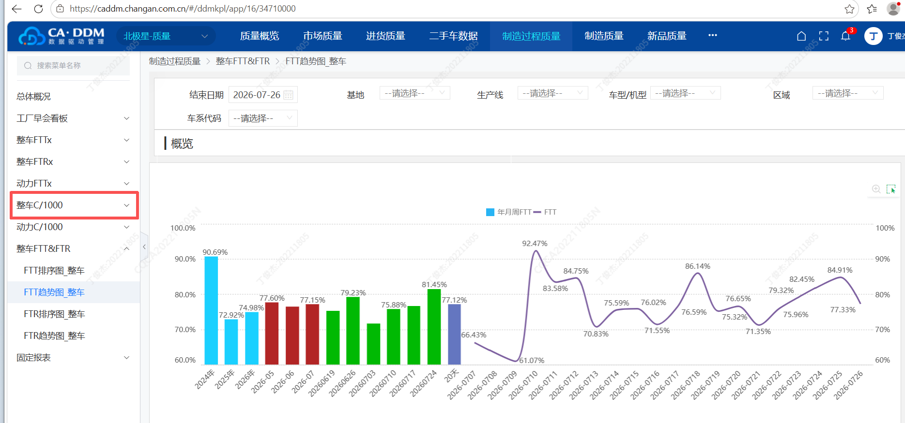

字段名称 | 来源系统 | 表 | 字段 | 用途
年份/月份/日期/基地/区域 | DDM
C/1000总样本量 | DDM
C/1000 | DDM
C/1000目标值 | 补录系统
审核规则 3：FTR连续两个月不达标
原始业务规则：
2.审核的时间段、区域存在FTR连续两个月不达标，则判定为问题。
规则编号 | R03
规则名称 | FTR连续两个月不达标
规则类型
AI判断逻辑：
前置条件 | - FTR当月样本量≥1000；样本量若不足则认为该月数据无效，跳过该月数据，不将该月数据纳入审核数据范围  - 剔除样本量不足月份后可审核月份＜2个月则跳过不继续审核该规则
如果 | 满足前置条件下，审核时间段、存在FTR连续两个月（包含当月）低于目标值或者时间段内的目标值没有维护
则 | 记为FTR不达标或目标值未维护
否则 | 记为合格，无问题
AI判断逻辑数据来源：
数据来源类型：☑ 系统数据 □ 系统数据+文件 □ 上传文件
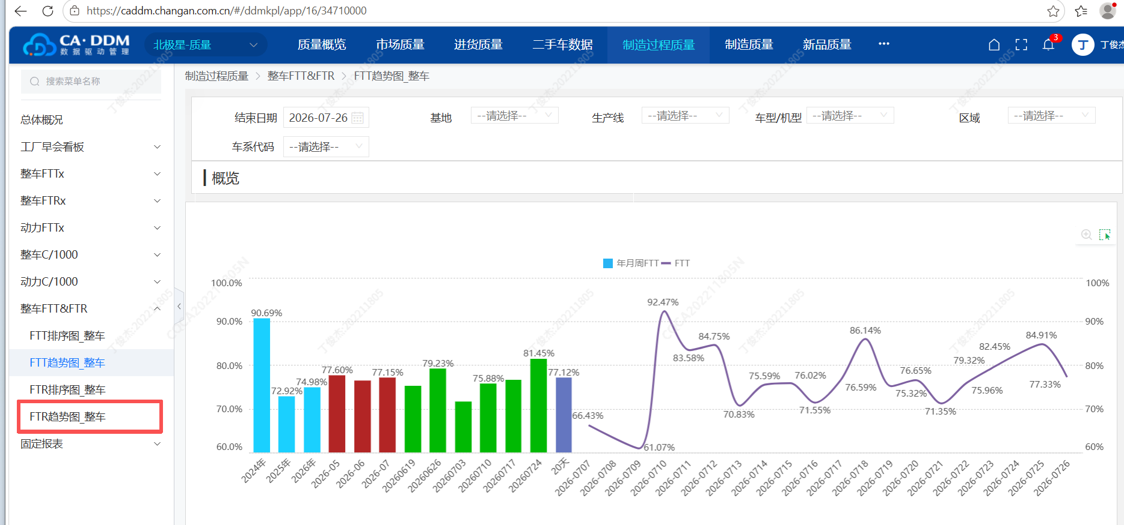

字段名称 | 来源系统 | 表 | 字段 | 用途
年份/月份/日期/基地/区域 | DDM
FTR总样本量 | DDM
FTR | DDM
FTR目标值 | 补录系统
审核规则 4：FTR连续两个月较第一个月恶化5%及以上
原始业务规则：
3.审核的时间段、区域存在FTR连续两个月较第一个月恶化5%及以上（FTR越高越好），则判定为问题。如3月60%，4月55%，5月55%。
规则编号 | R03
规则名称 | FTR连续两个月较第一个月恶化5%及以上
规则类型
AI判断逻辑：
前置条件 | - FTR当月样本量≥1000；样本量若不足则认为该月数据无效，跳过该月数据，不将该月数据纳入审核数据范围  - 剔除样本量不足月份后可审核月份＜3个月则跳过不继续审核该规则
如果 | 满足前置条件下，FTR连续两个月较第一个月降低5%及以上
则 | 判定为FTR趋势恶化
否则 | 记为合格，无问题
AI判断逻辑数据来源：
数据来源类型：☑ 系统数据 □ 系统数据+文件 □ 上传文件

字段名称 | 来源系统 | 表 | 字段 | 用途
年份/月份/日期/基地/区域 | DDM
FTR总样本量 | DDM
FTR | DDM
审核规则 5：C/1000连续两个月较第一个月恶化50%及以上
原始业务规则：
4.审核的时间段、区域存在流出C/1000连续两个月较第一个月恶化50%及以上（C/1000越低越好），则判定为问题。如3月20，4月30，5月30。
规则编号 | R05
规则名称 | 流出C/1000连续两个月较第一个月恶化50%及以上
规则类型
AI判断逻辑：
前置条件 | - C/1000当月样本量≥1000；样本量若不足则认为该月数据无效，跳过该月数据，不将该月数据纳入审核数据范围  - 剔除样本量不足月份后可审核月份＜3个月则跳过不继续审核该规则
如果 | 满足前置条件下，流出C/1000连续两个月较第一个月上升50%及以上
则 | 判定为C/1000趋势恶化
否则 | 记为合格，无问题
AI判断逻辑数据来源：
数据来源类型：☑ 系统数据 □ 系统数据+文件 □ 上传文件

字段名称 | 来源系统 | 表 | 字段 | 用途
年份/月份/日期/基地/区域 | DDM
C/1000总样本量 | DDM
C/1000 | DDM
审核规则 6：对比审核-FTR、C/1000 TOP3问题管理一致性
原始业务规则：
5.对比审核：1）当触发第2-5条判异规则，需对比问题管理的项目与系统中的TOP3（按月）问题是否一致，若问题管理的项目少于系统中的TOP3问题则判定为问题。
规则编号 | R06
规则名称 | 对比审核-R02–R05 TOP3问题管理一致性
规则类型
AI判断逻辑：
前置条件 | - FTR、C/1000当月样本量≥1000；样本量若不足则认为该月数据无效，跳过该月数据，不将该月数据纳入审核数据范围  - 触发审核规则R02–R05相应判异；若未触发则跳过不继续审核该规则
如果 | 通过语义理解，问题管理的项目与系统应管理的TOP3问题内容表述不一致，即系统中的审核周期内每个月的TOP3问题汇总后，未在问题管理的项目中一一对应
则 | 判定为问题管理项目不一致，未按标准对问题进行管理
否则 | 记为合格，无问题
AI判断逻辑数据来源：
数据来源类型：□ 系统数据 ☑ 系统数据+文件 □ 上传文件
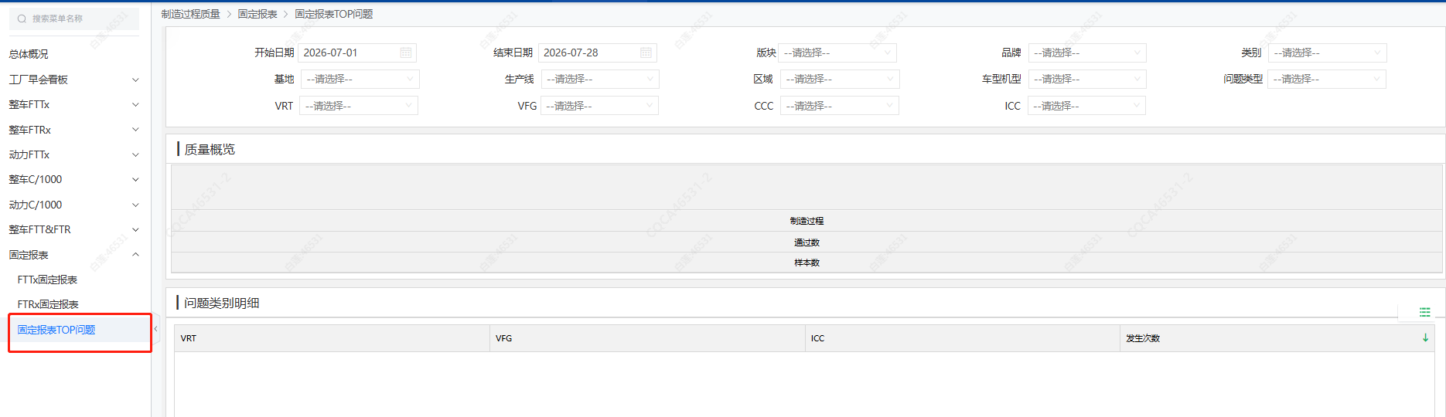

字段名称 | 来源系统 | 表 | 字段 | 用途
年份/月份/日期/基地/区域 | DDM
FTR总样本量 | DDM
C/1000总样本量 | DDM
问题管理的项目 | 线下文档
系统应管理问题 | DDM
审核规则 7：对比审核-R/1000@0MIS问题管理一致性
原始业务规则：
5.对比审核：若触发第1条判异规则，需对比问题管理的项目与系统中的问题是否一致，若问题管理的项目少于系统中的问题则判定为问题（即0MIS问题均需要管理）。
规则编号 | R06
规则名称 | 对比审核-R01问题管理一致性
规则类型
AI判断逻辑：
前置条件 | - R/1000@0MIS总样本量≥5000；样本量若不足则认为该月数据无效，跳过该月数据，不将该月数据纳入审核数据范围  - 触发审核规则R01相应判异；若未触发则跳过不继续审核该规则
如果 | - 通过语义理解，问题管理的项目与系统应管理的所有问题内容表述不一致，即系统中的问题未在问题管理的项目中一一对应
则 | 判定为问题管理项目不一致，未按标准对问题进行管理
否则 | 记为合格，无问题
AI判断逻辑数据来源：
数据来源类型：□ 系统数据 ☑ 系统数据+文件 □ 上传文件

字段名称 | 来源系统 | 表 | 字段 | 用途
年份/月份/日期/基地/区域 | DDM
FTR总样本量 | DDM
C/1000总样本量 | DDM
问题管理的项目 | 线下文档
系统应管理问题 | DDM
审核规则 8：对比审核-当班问题管理一致性
原始业务规则：
5.对比审核：2）对比当班问题中，系统中功能性能类问题≥3例、外观类问题≥5例的问题与问题管理的项目是否一致，若问题管理的项目少于系统中的问题则判定为问题。（问题类别按VRT来，外观类包含车身外饰、车身内饰、涂装，功能性能类包含底盘、电器、车辆工程）
规则编号 | R07
规则名称 | 对比审核-当班问题管理一致性
规则类型
AI判断逻辑：
前置条件 | 无
如果 | 当班问题中问题类型为以下且超过规定数量的问题：  功能性能类问题（包括VRT类别=底盘、电器、车辆工程）≥3例或外观类问题（包括VRT类别=车身外饰、车身内饰、涂装）≥5例 ，即当班问题未在问题管理的项目中一一对应
则 | 判定为问题管理项目不一致，未按标准对问题进行管理
否则 | 记为合格，无问题
AI判断逻辑数据来源：
数据来源类型：□ 系统数据 ☑ 系统数据+文件 □ 上传文件

字段名称 | 来源系统 | 表 | 字段 | 用途
年份/月份/日期/基地/区域 | DDM
问题管理的项目 | 线下文档
系统应管理问题 | DDM
- 审核结果输出模板示例
1.总装流出C/1000不达标，且趋势恶化，如XX车型流出C/1000目标要求为25，实际9月为152，10月为144，未得到有效管控。
2.R/1000@0MIS不达标。
3.电池FTT指标分析管理有效性不足，如FTT趋势恶化，但部分TOP问题未纳入管理，如电池包泄露不合格、绝缘条外观不合格等问题。
五、评分规则
评分项ID | 条件 | 建议分值
S01 | 0MIS不达标 | 6分
S02 | FTR连续两个月不达标 | 6分
S03 | C/1000连续两个月不达标 | 6分
S04 | FTR趋势恶化 | 6分
S05 | C/1000趋势恶化 | 6分
S06 | 判定为问题管理项目不一致，未按标准对问题进行管理 | 6分
原始评分规则全文：
1.0MIS不达标，6分
2.FTR、C/1000连续两个月不达标，6分
3.FTR、C/1000趋势恶化，6分
4.对比审核：问题管理的项目未按1/3/5规则对问题进行管理，6分。
六、附件资料
历史参考文件 | 【待确认】
样例数据说明 | 【待确认】
七、变更记录
日期 | 修改人 | 变更内容
2026-07-27 | 张奇博 | 新建

